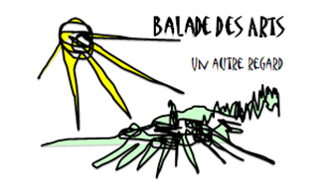

Salon Pictural 2019
(Images et Formes)
Salle Polyvalente Mairie des Essarts le Roi

Ce document est à remplir lisiblement, à signer et à retourner avant le vendredi 11 janvier 2019 :
Au 30 rue du Roussillon 78690 Les Essarts le roi
Ou par mail : contact@baladedesarts.fr

Nom :………………………. Prénom……………………………………..…
Adresse :………………………………………….…………………………...
Tél :…………..… Mail………………………………….……………………

Œuvres présentées

Titre | Technique | Dimensions | Thème
 |  |  | oui | non
Possibilités de permanence

 | Mardi 15 | Jeudi 17 | Vendredi 18 |  |  | Samedi 19 | Dimanche 20
9h 15 – 11h 45 |  |  |  |  | 10h – 14h
13h 45 – 16h 15 |  |  |  |  | 14h – 19h

Je certifie avoir pris connaissance du règlement et en accepte les modalités.

Date................................Signature.........................................................

